附件1

湖北省大学生创新创业训练计划推荐限额分配表

|  |  |  |  |
| --- | --- | --- | --- |
| **学校名称** | **限额** | **学校名称** | **限额** |
| 湖北大学 | 60 | 湖北科技学院 | 40 |
| 武汉科技大学 | 60 | 黄冈师范学院 | 40 |
| 三峡大学 | 50 | 湖北理工学院 | 40 |
| 长江大学 | 50 | 湖北第二师范学院 | 40 |
| 江汉大学 | 50 | 荆楚理工学院 | 40 |
| 湖北工业大学 | 50 | 武汉商学院 | 40 |
| 武汉工程大学 | 50 | 汉江师范学院 | 40 |
| 武汉纺织大学 | 50 | 武汉生物工程学院 | 30 |
| 湖北中医药大学 | 50 | 武汉东湖学院 | 30 |
| 武汉轻工大学 | 50 | 汉口学院 | 30 |
| 湖北师范大学 | 50 | 武汉工商学院 | 30 |
| 湖北汽车工业学院 | 40 | 武昌理工学院 | 30 |
| 湖北民族学院 | 40 | 武昌工学院 | 30 |
| 湖北医药学院 | 40 | 文华学院 | 30 |
| 湖北经济学院 | 40 | 武汉工程科技学院 | 30 |
| 湖北警官学院 | 40 | 武昌首义学院 | 30 |
| 武汉体育学院 | 40 | 武汉学院 | 30 |
| 湖北美术学院 | 40 | 武汉设计工程学院 | 30 |
| 武汉音乐学院 | 40 | 湖北商贸学院 | 30 |
| 湖北文理学院 | 40 | 独立学院 | 20 |
| 湖北工程学院 | 40 |  |  |

附件2

湖北省大学生创新创业训练计划项目信息表

填报学校（盖章）： 联系人： 联系电话：

|  |  |  |  |  |  |  |  |  |  |  |  |  |  |  |
| --- | --- | --- | --- | --- | --- | --- | --- | --- | --- | --- | --- | --- | --- | --- |
| 高校名称 | 项目编号 | 项目名称 | 项目类型 | 项目负责人姓名 | 项目负责人学号 | 参与学生人数 | 项目其他成员信息 | 指导教师姓名 | 指导教师职称 | 财政拨款(元) | 校拨(元) | 总经费(元) | 项目所属一级学科代码 | 项目简介(200字以内) |
|  |  |  |  |  |  |  |  |  |  |  |  |  |  |  |
|  |  |  |  |  |  |  |  |  |  |  |  |  |  |  |
|  |  |  |  |  |  |  |  |  |  |  |  |  |  |  |
|  |  |  |  |  |  |  |  |  |  |  |  |  |  |  |
|  |  |  |  |  |  |  |  |  |  |  |  |  |  |  |
|  |  |  |  |  |  |  |  |  |  |  |  |  |  |  |
|  |  |  |  |  |  |  |  |  |  |  |  |  |  |  |

填表说明：

1. 项目编号规则：2017 + 5位学校代码 + 3位流水号；

2. 项目类型：创新训练项目、创业训练项目、创业实践项目；

3. 项目其他成员信息填写格式(姓名/学号)：如成员1/2017001,成员2/2017002,成员3/2017003,注意：逗号请用英文状态下的格式填写；

4. 指导老师姓名、职称：若有多个指导老师，请以英文状态下的逗号隔开，职称和老师姓名对应并用英文状态下逗号隔开；

5. 项目所属一级学科：3位代码，按照中华人民共和国学科分类与代码简表（国家标准GB/T 13745-2009）填写；

(代码含义：110数学,120信息科学与系统科学,140物理学,150化学,160天文学,170地球科学,180生物学,190心理学,210农学,220林学,230畜牧兽医科学,240水产学,310基础医学,320临床医学,330预防医学与公共卫生学,340军事医学与特种医学,350药学,360中医学与中药学,410工程与技术科学基础学科,413信息与系统科学相关工程与技术,416自然科学相关工程与技术,420测绘科学技术,430材料科学,440矿山工程技术,450冶金工程技术,460机械工程,470动力与电气工程,480能源科学技术,490核科学技术,510电子与通信技术,520计算机科学技术,530化学工程,535产品应用相关工程与技术,540纺织科学技术,550食品科学技术,560土木建筑工程,570水利工程,580交通运输工程,590航空航天科学技术,610环境科学技术及资源科学技术,620安全科学技术,630管理学,710马克思主义,720哲学,730宗教学,740语言学,750文学,760艺术学,770历史学,780考古学,790经济学,810政治学,820法学,830军事学,840社会学,850民族学与文化学,860新闻学与传播学,870图书馆情报与文献学,880教育学,890体育科学,910统计学)

6. 项目信息表电子文档以excel格式发送指定邮箱 2967063179@163.com， 中央部委所属高校文件名为“\*\*大学-2017项目信息表”；地方教育行政部门请将本省、区（市）地方所属高校信息表汇总于同一工作表内上报，文件名为“\*\*省（区、市）-2017项目信息表”。

附件3

湖北省大学生创新创业训练计划申请书

推荐学校

项目名称

项目类型 □创新训练项目□创业训练项目□创业实践项目

所属一级学科名称

所属二级学科名称

项目负责人

申报日期

湖北省教育厅制

二○一七年五月

|  |  |  |  |  |  |  |  |  |  |  |
| --- | --- | --- | --- | --- | --- | --- | --- | --- | --- | --- |
| **项目名称** | | |  | | | | | | | |
| **项目类型** | | | **（）创新训练项目（）创业训练项目（）创业实践项目** | | | | | | | |
| **项目实施时间** | | | **起始时间：年月完成时间：年月** | | | | | | | |
| **申请人或申请团队** |  | **姓名** | | | **年级** | **学校** | **所在院系**  **/专业** | **联系电话** | | **E-mail** |
| **主持人** |  | | |  |  |  |  | |  |
|  | | |  |  |  |  | |  |
| **成员** |  | | |  |  |  |  | |  |
|  | | |  |  |  |  | |  |
|  | | |  |  |  |  | |  |
|  | | |  |  |  |  | |  |
| **指导教师** | **姓名** | | |  | | | **研究方向** |  | | |
| **年龄** | | |  | | | **行政职务/专业技术职务** | |  | |
| **主要成果** | | |  | | | | | | |
| **一、项目实施的目的、意义** | | | | | | | | | | |
| **二、项目研究内容和拟解决的关键问题** | | | | | | | | | | |
| **三、项目研究与实施的基础条件** | | | | | | | | | | |
| **四、项目实施方案** | | | | | | | | | | |
| **五、学校可以提供的条件** | | | | | | | | | | |
| **六、预期成果** | | | | | | | | | | |
| **七、经费预算** | | | | | | | | | | |
| **八、导师推荐意见**  签名：  年 月 日 | | | | | | | | | | |
| **九、院（）系推荐意见**  院（系）负责人签名：院（系）盖章  年 月 日 | | | | | | | | | | |
| **十、学校推荐意见：**  学校负责人签名：学校盖章  年月日 | | | | | | | | | | |
| **十一、主管部门评审意见：**  单位盖章  年月日 | | | | | | | | | | |

注：表格栏高不够可增加。附件4

湖北省大学生创新创业训练计划学校工作方案

一、已有工作成效及经验总结

二、项目实施具体方案

1.指导思想

2.目标定位

3.组织机构及职责

（成立校领导小组及专家委员会）

4.运行模式

（1）项目申报

（2）项目类型及数量

（3）项目评审

（4）项目实施

（5）中期检查

（6）结题验收

（7）项目变更

5.保障机制

（1）经费保障

（2）条件保障

（3）激励机制

6.成果管理

附件5

湖北省大学生创新创业训练计划学校年度自查报告写作提纲

1.实施大学生创新创业训练计划概况，包括对目标定位、实施原则的把握。

2.大学生创新创业训练计划的学校管理机制，包括校级专门领导机构设立、专家组设立、项目来源征集制度、指导教师配备制度、项目管理规章制度、文案归档管理制度和项目后续管理制度。

3.学校对大学生创新创业训练计划的项目实施管理举措，包括项目的征集与项目来源，对指导教师配备、教师的工作职责、考核措施；项目过程管理，包括项目立项、中期审核与对学生的问卷调查；项目相关的交流平台建设与利用情况，包括大学生创新创业训练计划管理网站以及形式多样的线上与线下交流平台与活动；以及实施成效与辐射情况，包括项目完成情况与满意度水平；学生在创新精神、实践能力、创业能力、科学作风等方面的受益情况；学校创新创业实践氛围形成与发展情况（根据项目申报规模、参与项目的学生比例等）；与项目相关的论文、专利、产品和公司实体等。

4.学校对大学生创新创业训练计划的支持政策与举措，包括对学生的学分认定与奖励措施，对教师的工作考核与奖励措施，实验室与基地建设的开放措施，经费的落实与保障措施。

5.国家级、省级、校级等多层次多类型的创新创业训练项目体系及其长效机制建设；创新创业训练计划纳入实践教学体系，并将成果转化为教学案例或课程的情况。

6.结合学校优势在大学生创新创业训练计划组织实施、过程管理、课程拓展等方面的创新性举措。

附件6

国家级大学生创新创业训练计划项目信息表

填报学校（盖章）： 联系人： 联系电话：

|  |  |  |  |  |  |  |  |  |  |  |  |  |  |  |  |  |
| --- | --- | --- | --- | --- | --- | --- | --- | --- | --- | --- | --- | --- | --- | --- | --- | --- |
| 立项年份 | 高校代码 | 高校名称 | 项目编号 | 项目名称 | 项目类型 | 项目负责人姓名 | 项目负责人学号 | 参与学生人数 | 项目其他成员信息 | 指导教师姓名 | 指导教师职称 | 财政拨款(元) | 校拨(元) | 总经费(元) | 项目所属一级学科代码 | 项目简介(200字以内) |
|  |  |  |  |  |  |  |  |  |  |  |  |  |  |  |  |  |
|  |  |  |  |  |  |  |  |  |  |  |  |  |  |  |  |  |
|  |  |  |  |  |  |  |  |  |  |  |  |  |  |  |  |  |
|  |  |  |  |  |  |  |  |  |  |  |  |  |  |  |  |  |
|  |  |  |  |  |  |  |  |  |  |  |  |  |  |  |  |  |
|  |  |  |  |  |  |  |  |  |  |  |  |  |  |  |  |  |
|  |  |  |  |  |  |  |  |  |  |  |  |  |  |  |  |  |

附件7-1

湖北省大学生创新创业训练计划平台

使用指南（学校管理员）

1打开平台首页：<http://cxsj.ccnu.edu.cn/>

2点击右侧“学校登录”，在登录页面选择学校。

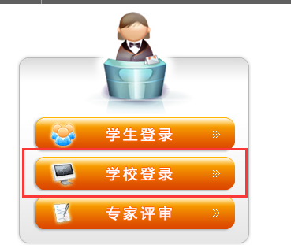

3.登录：输入密码、验证码，密码为学校代码



4.修改学校管理员信息

4.1登录成功后，逐项校对并补录本校负责人信息。确认无误后点击“确定提交”

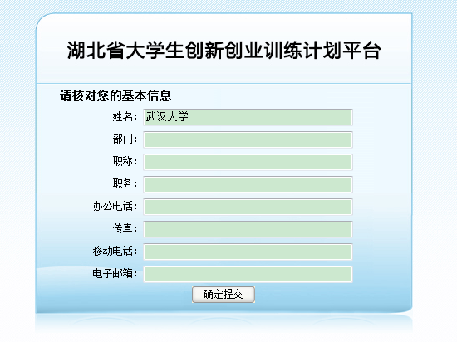

4.2修改学校管理员密码

完成4.1后，**务必**修改学校管理员密码。

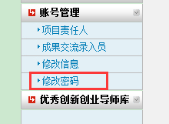

5添加本校项目负责人（学生）

5.1点击“账号管理”——“项目责任人”——“Excel导入”

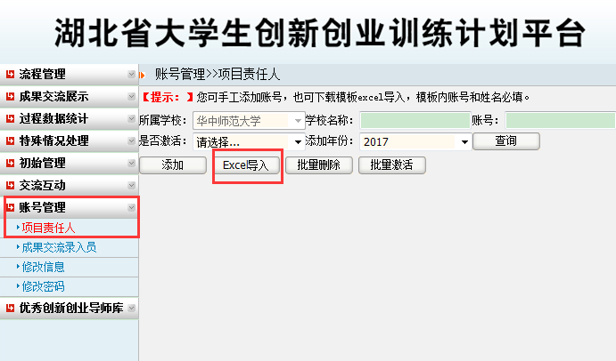

5.2下载模板

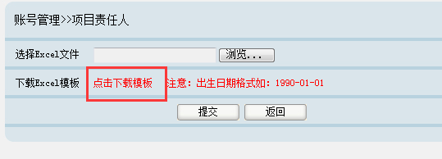

5.3补充完善并核对项目信息，账号为学生负责人学号。

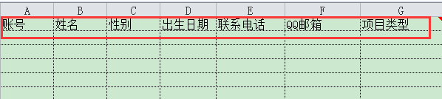

5.4导入项目信息

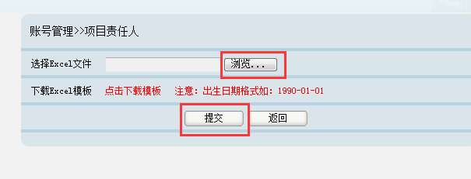

5.5修改“项目类型”

点击“账号管理”——“项目负责人”——“修改”

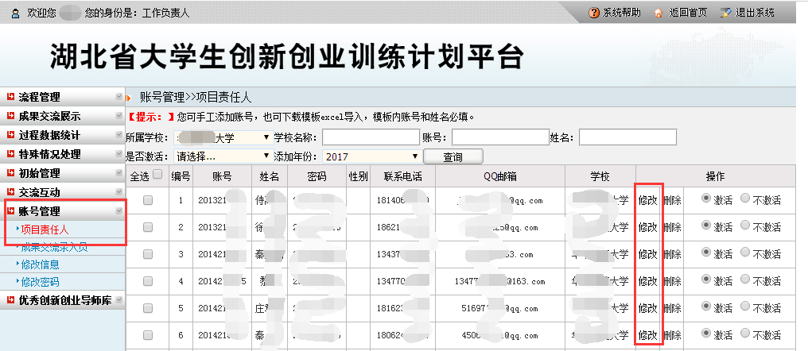

按照项目类别逐项修改“项目类型”：创新训练项目，修改为“省级一般项目”；创业训练项目、创业实践项目，分别修改为“创业训练项目”、“创业实践项目”。修改完成，点击“提交”

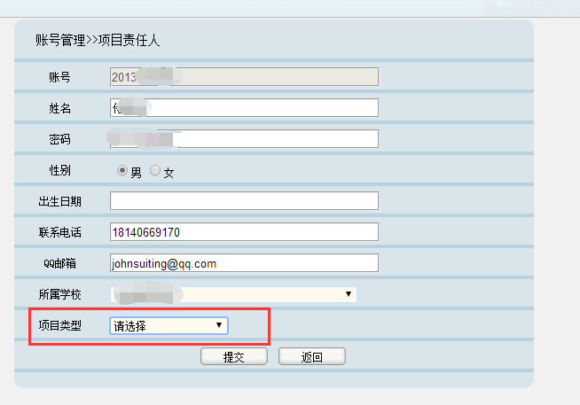

6通知项目负责人（学生）登录系统

附件7-2

湖北省大学生创新创业训练计划平台

使用指南（项目负责人-学生）

1.打开平台首页：<http://cxsj.ccnu.edu.cn/>

2.点击右侧“学生登录”，在登录页面选择学校，输入账号、密码和验证码，账号和密码均为项目负责人（学生）学号。



3.进入系统后，第一时间核对并修改个人信息，**务必**修改密码！

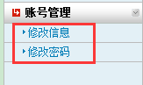

4.点击“项目申报”，开始填报项目信息。填报创新训练项目，点击“申报省级一般”；填报创业训练项目、创业实践项目，分别点击“申报创业训练”、“申报创业实践”

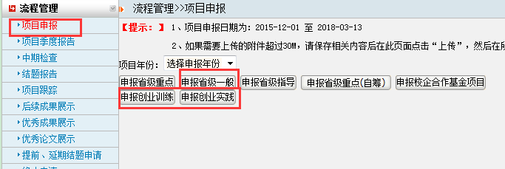

5逐项填写项目信息

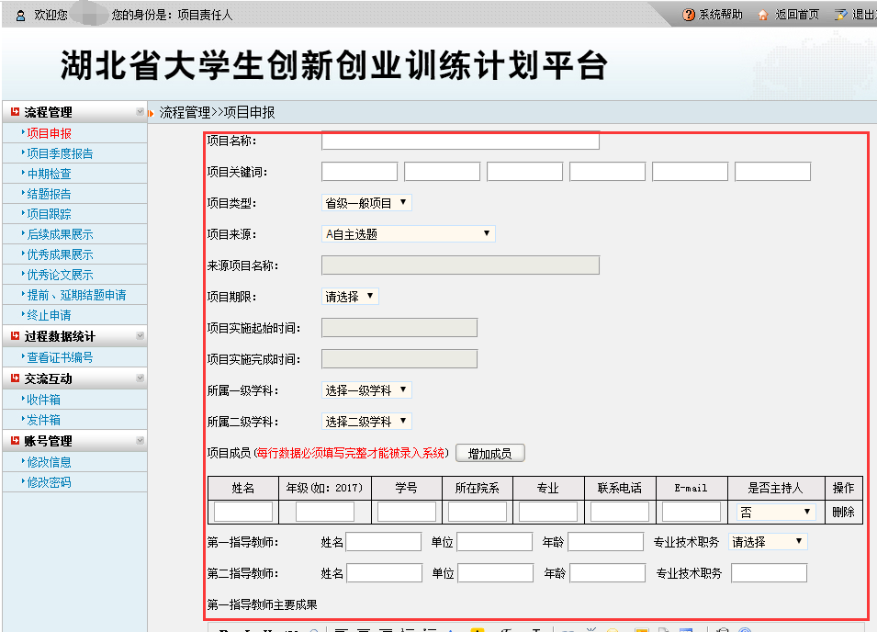

填写过程中可以点击“暂存”；检查无误后点击“提交”。

C:\Users\Administrator\AppData\Roaming\Tencent\Users\12440453\TIM\WinTemp\RichOle\NDU%K5IT32(N)VY_0L7Y`12.png